Název školy: ZŠ Varnsdorf, Edisonova 2821, okres Děčín, příspěvková organizace
Člověk a jeho svět, Vlastivěda, Karel IV.
Autor: Mgr. Jitka Louková
Název materiálu: VY_12_INOVACE_27/I.SADA

Anotace: Materiál je určen pro žáky 4. ročníku, slouží k opakování a upevňování učiva.
Období: leden - květen 2012


Karel IV.
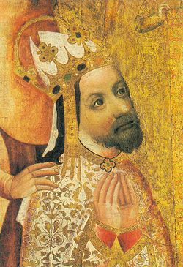
Syn __________________________ Karel IV. byl vzdělaný a úspěšný panovník. Rozšířil území svého státu a české země za jeho vlády __________. Podporoval stavební činnost nejen v _______, z které učinil evropské _________________, ale v celé zemi. Založil _________________________ a pražskou univerzitu. Podporoval církev, zakládal ___________ a kláštery, nechal budovat hrady. Za svou péči o český stát vstoupil do našich dějin jako: (tajenka křížovky).
(nápověda: rozkvetly, Praze, Jana Lucemburského, Nové Město pražské, kostely, velkoměsto)

Vylušti:
Druhá věta, první slovo, druhé písmeno:
Šestá věta, šesté slovo, druhé písmeno:
Třetí věta, druhé slovo, páté písmeno:
Pátá věta, druhé slovo, první písmeno:

Šestá věta, druhé slovo, druhé písmeno:
Pátá věta, třetí slovo, čtvrté písmeno:
Pátá věta, deváté slovo, třetí písmeno:
První věta, první slovo, první písmeno:
Šestá věta, šesté slovo, čtvrté písmeno:
Druhá věta, první slovo, sedmé písmeno:

Otázky (nejen) k textu(pracuj s učebnicí):
Jak se jmenoval otec Karla IV. a jak se jmenovala matka Karla IV.?
Jaký byl Karel IV. panovník?
Jaké tituly získal Karel IV.?
Které významné stavby byly za vlády Karla IV. vybudovány (zahájeny)?
Jakou, dnes velmi známou, školu založil Karel IV.?
Podporoval Karel IV. církev? Jak a proč?

Použité zdroje:
Kolektiv autorů. Vlastivěda pro 4. ročník základní školy. Praha: SPN, 2007.
ISBN: 80-7235-184-2
http://cs.wikipedia.org/wiki/Karel_IV.
http://upload.wikimedia.org/wikipedia/commons/thumb/1/16/Charles_IV-John_Ocko_votive_picture-fragment.jpg/250px-Charles_IV-John_Ocko_votive_picture-fragment.jpg

